Факультет программной инженерии

И

Компьютерных технологий

Лабораторная работа №1

Вариант 2514

Преподаватель: Цопа Е.А

Выполнил: Патутин В.М

Группа:P3214

Санкт-Петербург

2019

Задание:

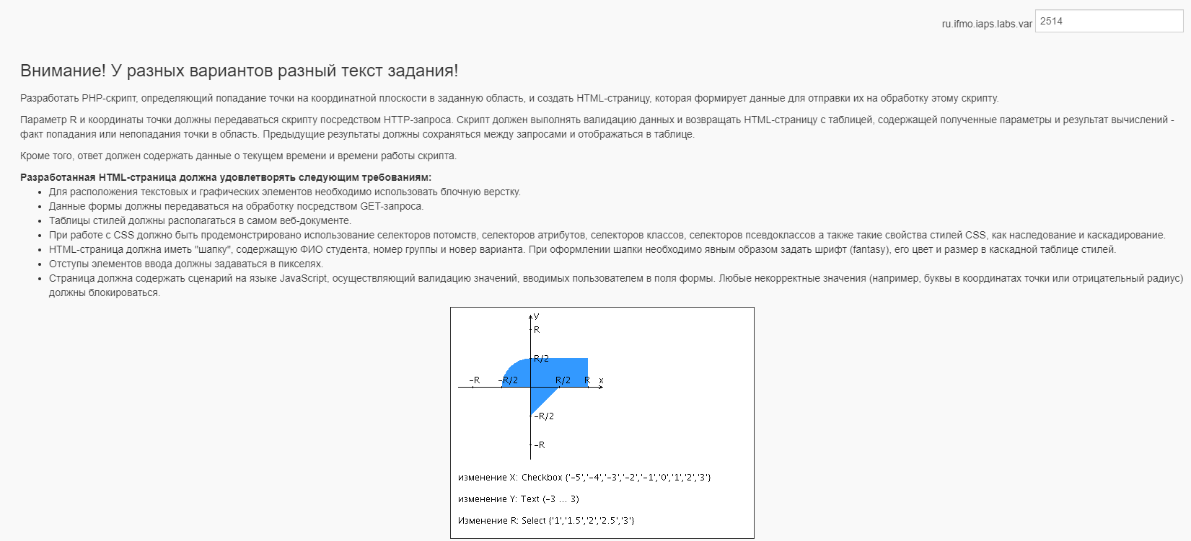

Исходный кот программы:

<https://github.com/DeltaHeavyVIP/Web1>

Вывод:  
Я сделал первую лабу по вебу, я счастлив, осталось всего 3.